- Transmission d’information génétique

Il existe deux types de transmission de l’information génétique :

- La Transmission verticale : telle que la mutation spontanée, induite, la transposition…

- La Transmission horizontale : elle est unidirectionnelle et passe souvent par la recombinaison homologue.
Il y a 3 moyens d'introduire un fragment d’ADN ou une deuxième copie d'un gène dans une bactérie (les procaryotes). Ceci peut occasionner des appariements de gènes homologues et des recombinaisons qui conduiraient à l’échange d’une copie d’un gène par une deuxième. Voir figure1

- Transformation bactérienne
- Conjugaison bactérienne grâce au facteur de fertilité
3. Transduction grâce Les virus bactériens ou bactériophages

bactéries compétentes
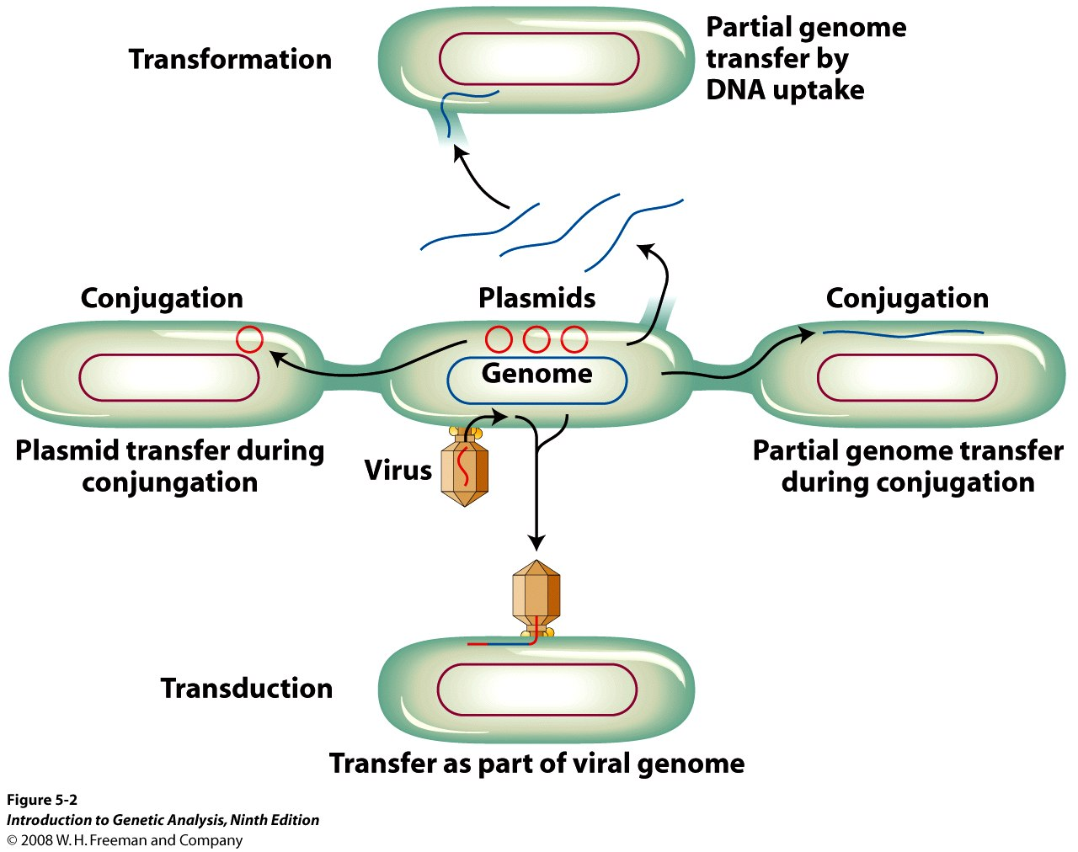

plasmides conjugatifs

Bactériophages

Figure 1: les 3 voies d'acquisition d' ADN étranger par une bactérie

- La Transformation
C’est un processus permettant la capture et le transfert par diffusion d’ADN exogène nu par une bactérie et son incorporation au génome de celle-ci.
La transformation est très répandue dans le monde bactérien aussi bien chez les Gram positif que négatif.
  - Mise en évidence :
Expérience de O.T. Avery, C.M. Macleod et M.M. McCarty(1944),
- montre la capacité d’une une souche de Streptococcus pneumoniae avirulente (n'entraînant pas de maladie) dépourvue de capsule protectrice, de synthétiser de nouveau une capsule et de devenir virulente, après exposition en présence d' ADN libre de souches virulentes (Figure 2).
- Montre que cette capacité de transformer une souche avirulente de S. pneumoniae en souche virulente, est perdu par l’action d’ADNases (enzymes qui dégradent l’ADN), mais pas après une exposition à des protéases ou d’ARNases (enzymes qui détruisent respectivement les protéines et les ARNs).

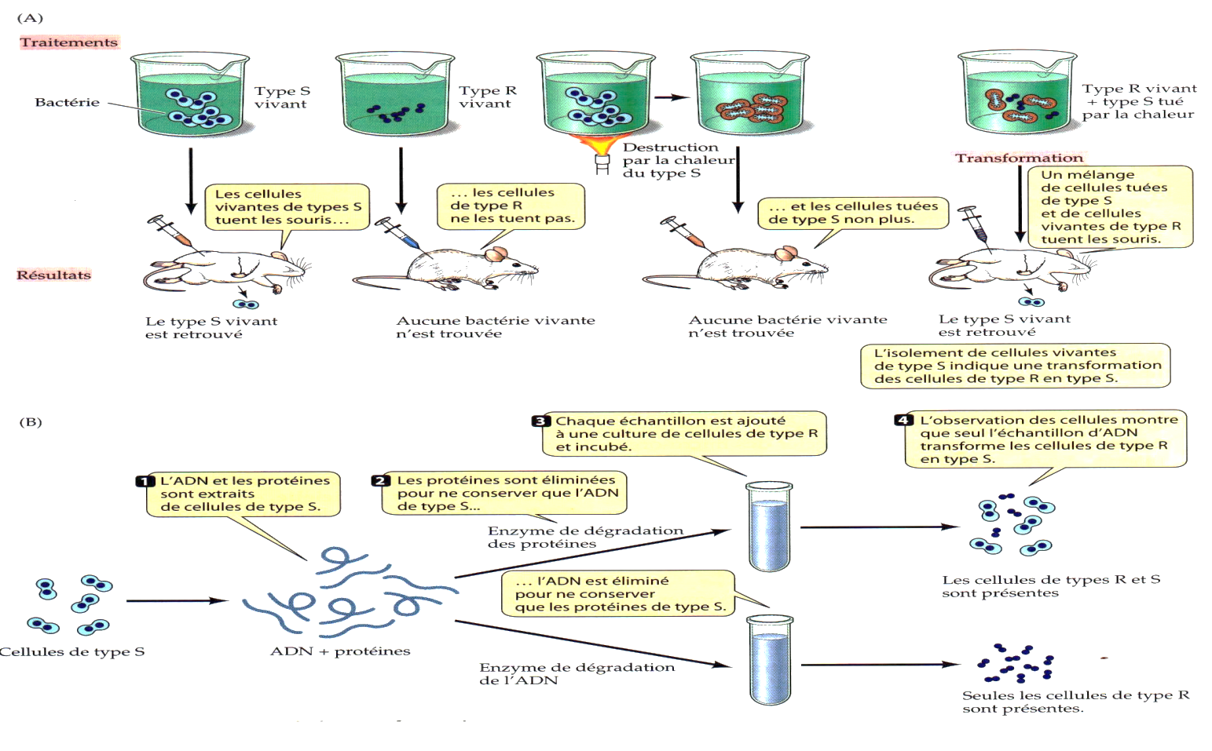
Figure 2: démonstration de la transformation; (A) Transformation d'une souche de Streptococcus pneumoniae avirulente en souche virulente.(B) Démonstration de la mise en évidence de l' ADN comme facteur transformant (O.T. Avery, C.M. Macleod et M.M. McCarty, 1944).
1.2 État de compétence de la Transformation.
La compétence de transformation est caractérisée par un état membranaire particulier durant lequel la paroi généralement relativement rigide peut permettre le transport de macromolécules d’ADN relativement grosses. Il existe deux types de compétence
- Compétence naturelle : pendant un stade particulier de la division cellulaire, au moment où la paroi cellulaire est en cours de formation peut permettre le passage de l’ADN.

- Compétence artificielle : un traitement des cellules non compétentes par du chlorure de calcium ou de rubidium ou par un choc thermique peut provoquer des altérations de l’enveloppe bactérienne augmentant ainsi leur capacité d'absorption d’ADN, les rendant ainsi compétentes.
Nb : L'information de l'ADN exogène simple brin (3’ en tête) est intégrée par recombinaison homologue dans le chromosome de la bactérie réceptrice. Cette dernière peut dégrader et recycler les nucléotides appartenant à cet ADN exogène. La figure 3 résume le phénomène de la transformation
Bactérie
réceptrice
Str^{S}
Bactérie donneuse
Str^{R}
Bactérie
transformée
Str^{R}
Entrée de l’ADN transformant qui peut porter le(s) gène(s) responsable(s) du phénotype Str^{R} (ADN entrant est sous forme simple brin L’ADN entre 3’ en tête
Intégration de l’ADN transformant par recombinaison (rec)( la dernière partie de la transformation)
3’
lyse

- La conjugaison

Est un processus par lequel une cellule bactérienne donneuse (F+) transfère de l'ADN à une autre réceptrice (F-) par l’intermédiaire d’un facteur de fertilité (F). La conjugaison est un mécanisme unidirectionnel. Les expériences de conjugaison interrompue ont montré que plus un gène est loin de l’origine d’initiation du transfert, plus le plateau de transfert est bas (par exemple, seulement 80 % des conjugaisons durent au moins 10 minutes) voir figure 4 (détaillé en cours)
Si une souche bactérienne est :
  - F- = n'ayant pas de facteur F
  - F+ = ayant un facteur F dans le cytoplasme
  - Hfr = ayant un facteur F dans le chromosome
  - F' = ayant un facteur F, contenant un ou des gènes bactériens, dans le cytoplasme
Figure 4 : Carte chromosomique de liaison établie à partir d'expériences de conjugaison interrompue
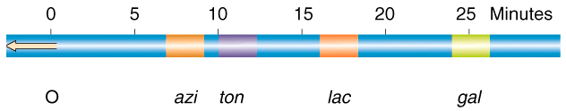

  - Définition du Facteur F:

Est de l'ADN circulaire (environ 100 kb) présent dans une cellule bactérienne qui peut transférer le chromosome de cette cellule dans une autre pendant un contact physique entre ces cellules.

2.2 Propriétés du Facteur F: il possède 4 propriétés principales.
1 - Produit des pili permettant l'attachement à d'autres cellules bactériennes (tubes d'attachement) et le transfert de son ADN à d'autres cellules bactériennes
- Le facteur F est un ADN circulaire avec 3 domaines fonctionnels: origine, région d'appariement et gènes de fertilité (figure 5). Il peut répliquer son ADN indépendamment du chromosome de la bactérie: ce qui permet son transfert et le maintien dans une population de bactéries.
Figure : 5

- Le facteur F peut s’intégrer dans le chromosome des bactéries par recombinaison: aussi appelé épisome. Des bactéries ayant F intégré dans leurs chromosomes sont appelées: Lignées Hfr (haute fréquence de recombinaison).
- Chaque cellule de ces lignées Hfr va transférer des gènes chromosomiques durant le transfert de F. Le transfert se fait: tête puis chromosome bactérien puis queue (voir schéma cours)
  - Comment le facteur F s’intègre t-il dans le chromosome bactérien? Après le transfert par le facteur F, il faut qu'il y ait recombinaison avec (2 enjambements) pour qu'un recombinant stable soit produit (voir schéma cours).

  - Insertion des exogènes dans le chromosome bactérien F- : détaillé en cours, voir figure 6.
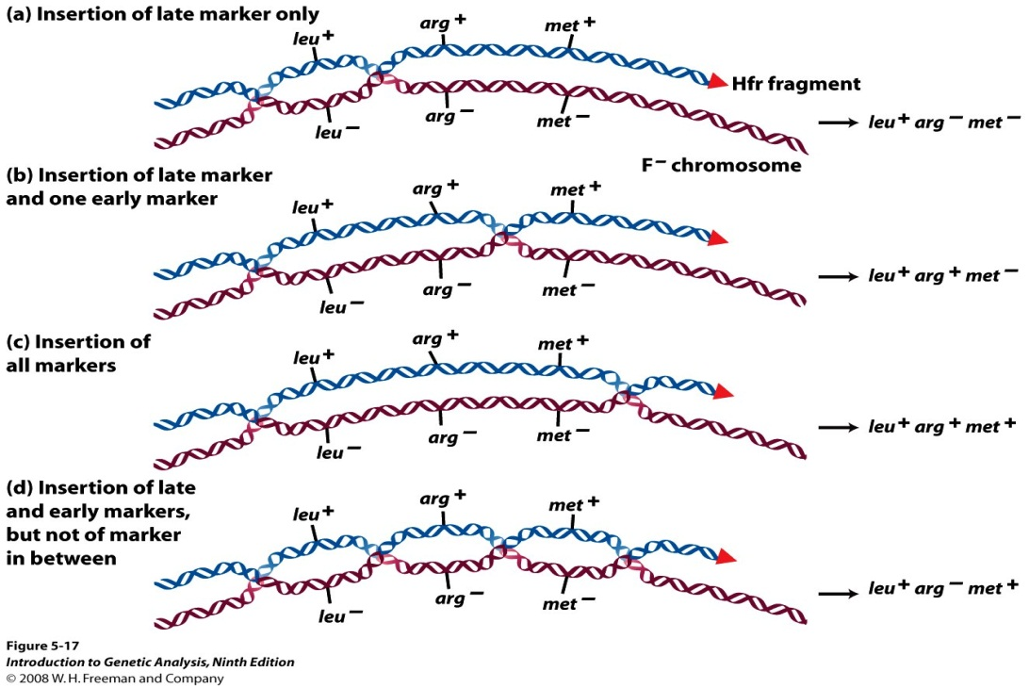
Figure 5 : 4 possibilités d’insertion des exogènes dans le chromosome bactérien F- avec 3 gènes (détaillé en cours)

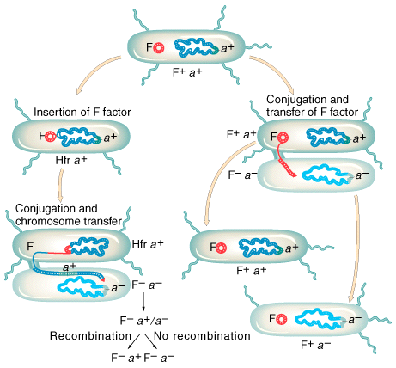
Figure7: résume les différents cas possible au cour de d’une conjugaison bactérienne (détaillé en cours)

- La transduction

C’est le transfert de gènes d'une bactérie à une autre par un phage.
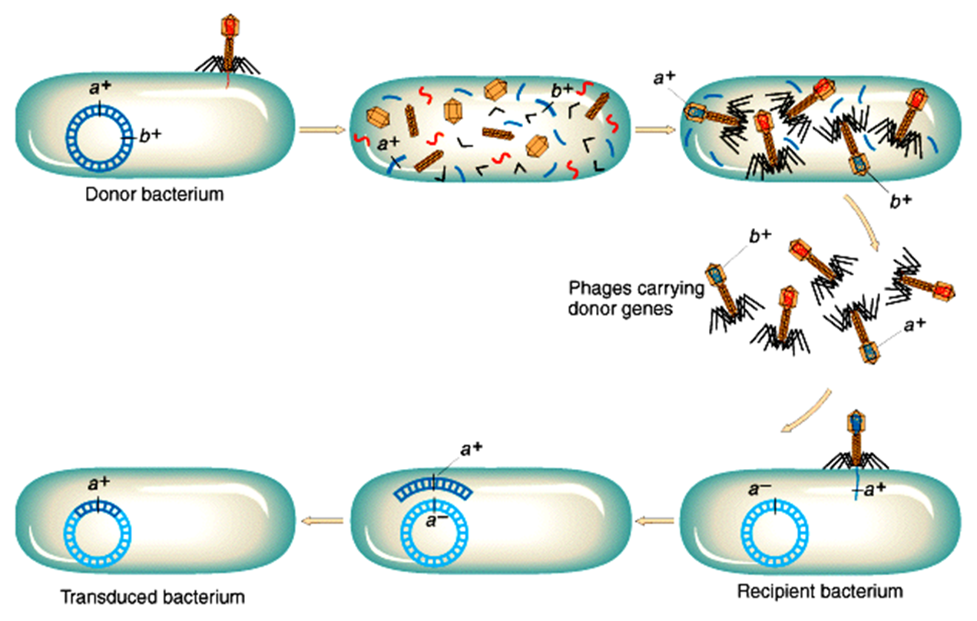
Lors de l'infection par un phage, un fragment d'ADN ou un plasmide bactérien est incorporé dans une particule virale. Puis, quand cette particule infecte une autre cellule, ce segment d'ADN bactérien est échangé avec celui de la cellule infectée (par recombinaison). Donc c’est cette particule qui peut jouer le rôle de navette et transduire l’information qu’elle porte à une autre bactérie, voir figure 7
Figure 7 : la transduction

Résumé

3.1 Types de phages : Il existe deux types de phage
A) Phages virulents (ex., phage T4) :
Les phages virulents vont immédiatement lyser les cellules et les tuer: cycle lytique
B) Phages tempérés (phage lambda,phages P1,P22): ils ont 2 types de cycle de vie

- Cycle lysogène: Le phage va rester dormant dans l’hôte et n’induira pas la lyse. Il va se répliquer indépendamment ou va s’intégrer dans le chromosome de l’hôte et se répliquer avec lui.
Un prophage: Un phage intégré dans le chromosome bactérien
Une bactérie lysogène est une bactérie qui contient un phage dormant. Et de temps à autre, passera au cycle lytique
2) Cycle lytique: le phage va lyser la cellule
NB: Seuls les phages tempérés peuvent effectuer la transduction
3.2 Type de transduction
- Transduction généralisée : elle permet à n'importe quel gène du chromosome bactérien d’être transduit. Pendant la transduction généralisée, des particules virales incorporeront, par erreur, un fragment d'ADN purement bactérien durant l'empaquetage. C’est une encapsidation fortuite de l’ADN bactérien dégradé après lyse.
- La transduction spécialisée : sera causée par une excision défectueuse du prophage de son chromosome bactérien. Le produit de l’excision contient des gènes phagiques et un morceau spécifique du génome bactérien.
NB : Plus deux génes sont proches l’un de l’autre, plus ils ont la chance d’être sur un même fragment d’ADN et donc pourraient être cotransduits.

